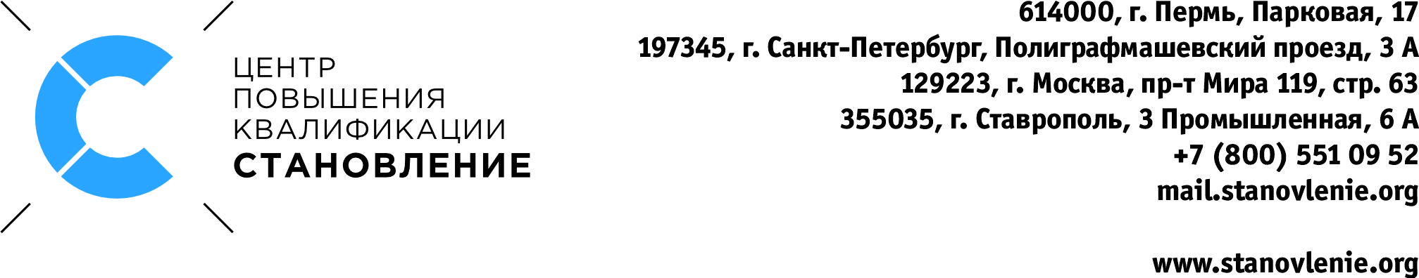

Дополнительная профессиональная программа / программа повышения квалификации
«Программирование станков с ЧПУ Sinumerik 828D, 840D sl
(токарная обработка)»
в Центре «Становление» (г. Пермь)

Курс включает в себя: программирование токарной обработки на станках с ЧПУ Sinumerik 828D, 840D sl в G-коде, с помощью циклов Program GUIDE, а так же в опциональном пакете цехового программирования ShopTurn. Занятия проходят на оригинальных симуляторах ЧПУ Siemens SinuTrain. По завершении курса каждый слушатель самостоятельно составляет управляющую программу по чертежу.
Во время практических занятий возможно программирование по чертежам заказчика.

Результат обучения – Ваш сотрудник:
- Знает принцип работы и правила управления станком ЧПУ
- Ориентируется в интерфейсе системы ЧПУ
- Составляет программу обработки в соответствии с техпроцессом, используя базовые команды, циклы, трансформации и подпрограммы
- Составляет программу в пакете ShopTurn
- Программирует обработку приводным инструментом на торце и на цилиндре
- Понимает последовательность выполнения программы, отвечает за безопасное и корректное ее выполнение

Продолжительность: 40 часов – 5 дней.
Обучение проходят: сотрудники предприятий, физические лица, имеющие среднее профессиональное (в том числе начальное профессиональное образование) и/или высшее образование.

СОДЕРЖАНИЕ КУРСА

1-й день
Входной контроль
Координаты станка. Нулевые точки  - Система координат токарного станка  - Программирование X на диаметр или радиус DIAMON, DIAMOF  - Ускоренное перемещение G00, линейная интерполяция G01  - Абсолютные и относительные координаты G90, G91 | 2 ч.
Структура управляющей программы  - Формат программы. Формат кадра  - Основная программа. Подпрограмма  - Подготовительные функции G, вспомогательные функции M  - Система координат детали G54-G57  - Функция шпинделя S: частота вращения G97, скорость резания G96, ограничение частоты LIMS  - Функция подачи F  - Функция инструмента T, «режущая кромка» D  - Оптимизация: метки, переходы, повторы | 2 ч.
Элементарные перемещения  - Круговая интерполяция G02, G03  - Коррекция на радиус инструмента G41, G42 | 2 ч.
Практическая работа по программированию | 2 ч.
2-й день
Панель ЧПУ, пульт оператора (симулятор SinuTrain)  - Кнопки на панели ЧПУ и пульте оператора  - Режимы работы станка и рабочие области экрана  - Менеджер программ | 2 ч.
Мастер «Program GUIDE» – программирование в G-коде*  - Создание программы «Program GUIDE»  - Заготовка  - Токарная обработка: продольное/поперечное точение, канавки, технологические канавки, резьба, отрезка  - Токарное сверление  - Токарная обработка контуров: построение простых и сложных контуров, продольное/поперечное точение, резание остатков и др.  - Создание блоков  - Преобразования в плоскости: смещение TRANS | 6 ч.
3-й день
Практическая работа: программирование в «Program GUIDE» | 4 ч.
Пакет цехового программирования «ShopTurn» – опция Sinumerik  - Создание программы «ShopTurn», заголовок  - Токарная обработка: продольное/поперечное точение, канавки, технологические канавки, резьба, отрезка  - Токарное сверление  - Токарная обработка контуров: построение простых и сложных контуров, продольное/поперечное точение, резание остатков и др.  - Программирование обработки приводным инструментом на станках без оси Y | 4 ч.
4-й день
Пакет цехового программирования «ShopTurn» – опция Sinumerik (продолжение) | 4 ч.
Практическая работа: программирование в «ShopTurn» | 4 ч.
5-й день
Программирование обработки приводным инструментом на станках без оси Y  - Выбор главного шпинделя SETMS  - Обработка отверстий на торце и цилиндре  - Фрезерование на торце TRANSMIT  - Фрезерование на цилиндре TRACYL | 4 ч.
Практическая работа: программирование в «Program GUIDE» и «ShopTurn» | 2 ч.
Итоговая аттестация  - Составление управляющей программы в соответствии с чертежом | 2 ч.
ИТОГО | 40 ч.

